Guide de l’apprenant
  - Décoder les comportements menaçants
Tous droits réservés - www.philippevoyer.org

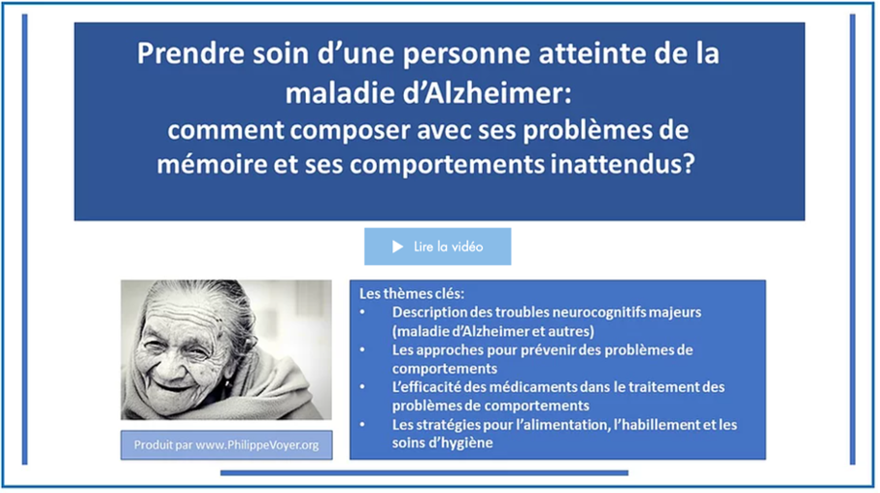

Formation destinée :

au personnel infirmier;

aux éducateurs spécialisé;

aux travailleurs sociaux;

aux préposés aux bénéficiaires/préposés aux résidents/aides de service;

au membre de l’équipe d’encadrement clinique;

aux autres professionnels de la santé.

Nom : _________________________________________________________
1
Objectif de la formation

Au terme de cette formation, vous serez en mesure de :
- Comprendre pourquoi les personnes atteintes de la maladie d’Alzheimer et de maladies apparentées expriment des comportements protecteurs et défensifs.

2
Préparation à la formation

Bienvenue à la formation sur les comportements menaçants chez les personnes atteintes de la maladie d’Alzheimer et de maladies apparentées !
- Avant de débuter la formation, assurez-vous que vous avez lu récemment un livre de physiopathologie du corps humain, vous permettant d’être en mesure de bien comprendre la formation qui suit.
- Nous vous invitons fortement à suivre la formation dans l’ordre suggéré par le guide de l’apprenant.

3
Vidéo 1

1. Visionnez la première vidéo.
Durée : 12 min 33 sec.
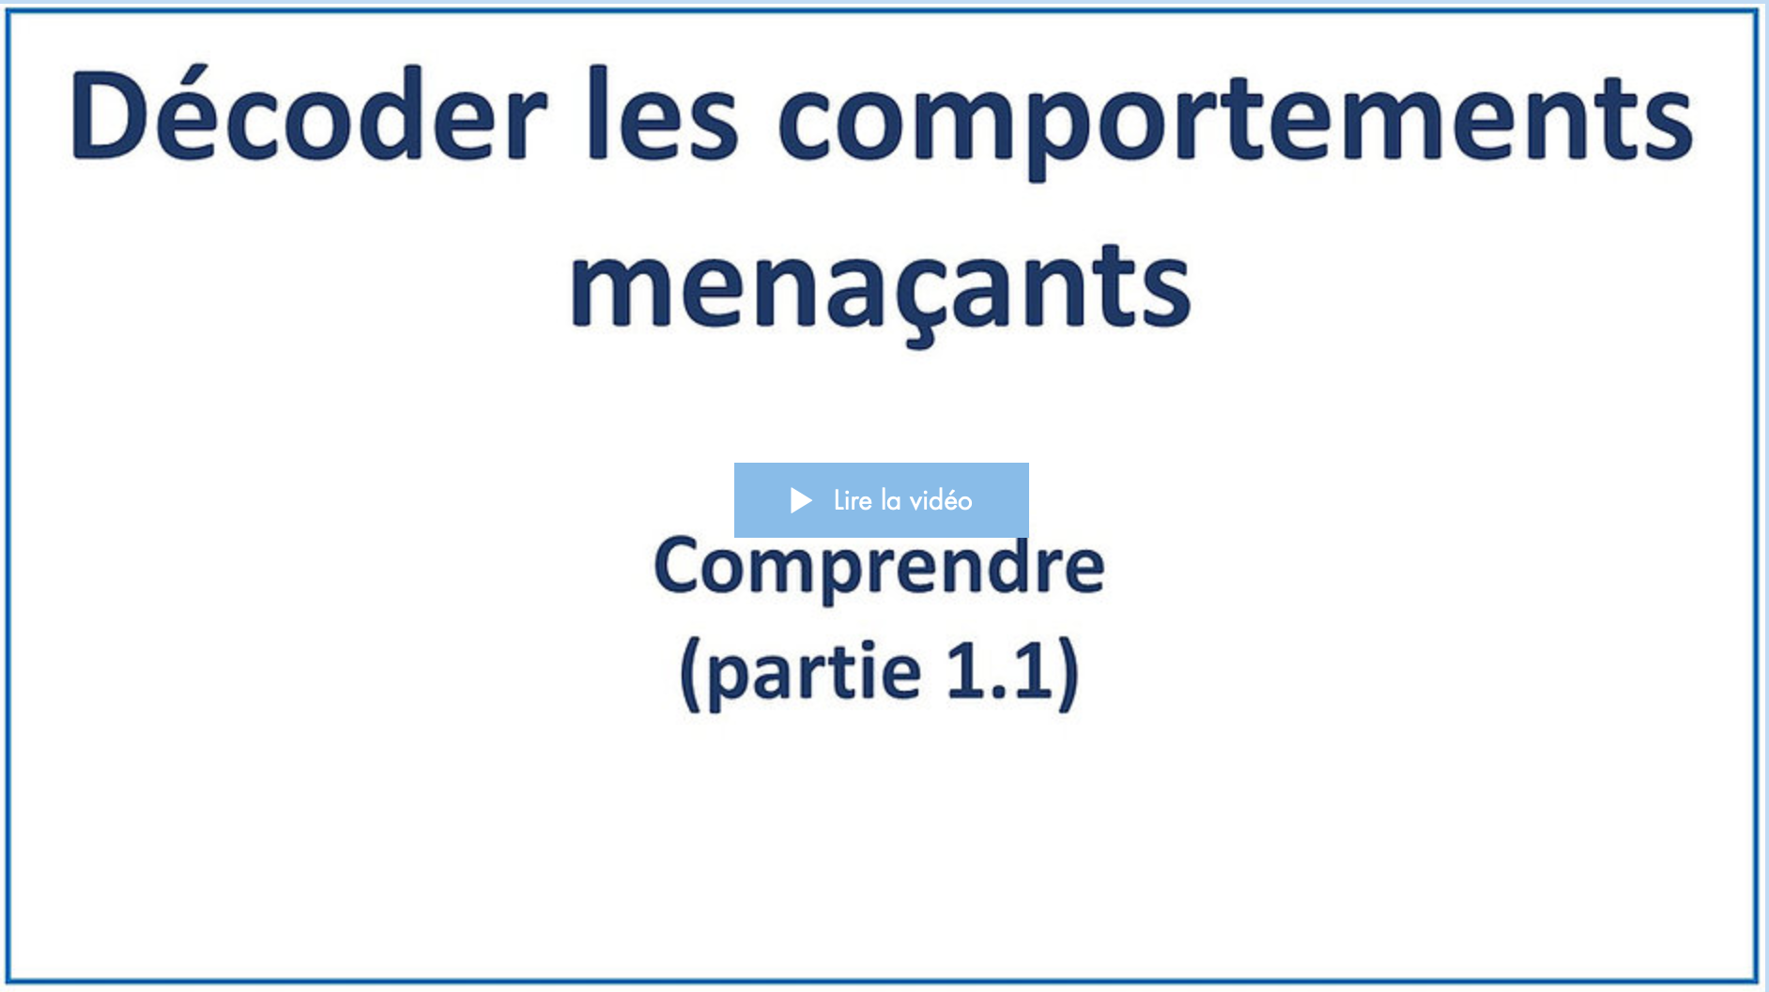
Date de visionnement de la vidéo : _________________
Notes
______________________________________________________________________________________________________________________________________________________________________________________________________________________________________________________________________________________________________________________________________________________________________________________________________________________________________________________________________________________________________________________________________________________________________________________________________________________________________________________________________________________________________________________________________________________________________________________________________________________________________________________________________________________________________________________________________________________________________________________________________________________________________________________________________________________________________________________________________________________________________________________________________________________________________

4
Vidéo 2

1. Visionnez la deuxième vidéo.
Durée : 15 min 05 sec.
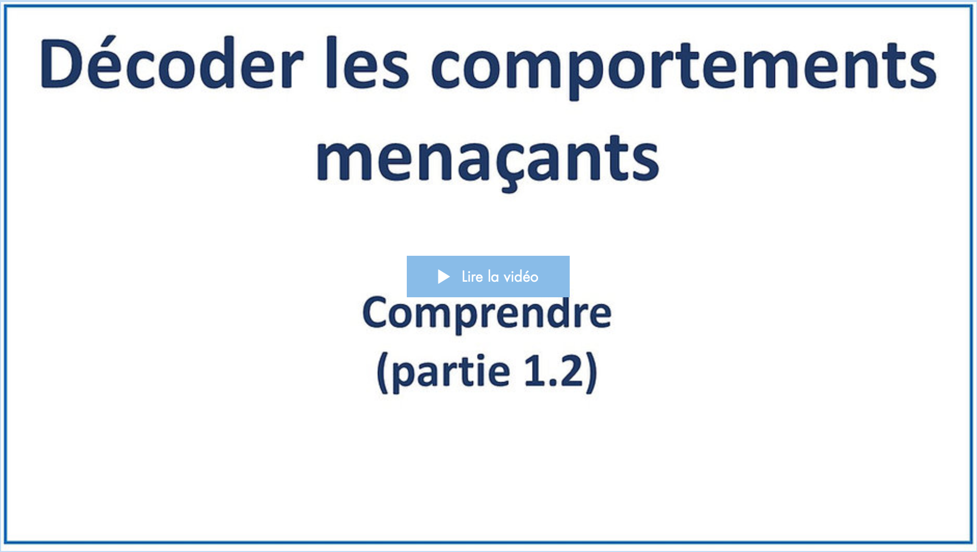
Date de visionnement de la vidéo : _________________
Notes
______________________________________________________________________________________________________________________________________________________________________________________________________________________________________________________________________________________________________________________________________________________________________________________________________________________________________________________________________________________________________________________________________________________________________________________________________________________________________________________________________________________________________________________________________________________________________________________________________________________________________________________________________________________________________________________________________________________________________________________________________________________________________________________________________________________________________________________________________________________________________________________________________________________________________
5
Vidéo 3

1. Visionnez la troisième vidéo.
Durée : 14 min 17 sec.
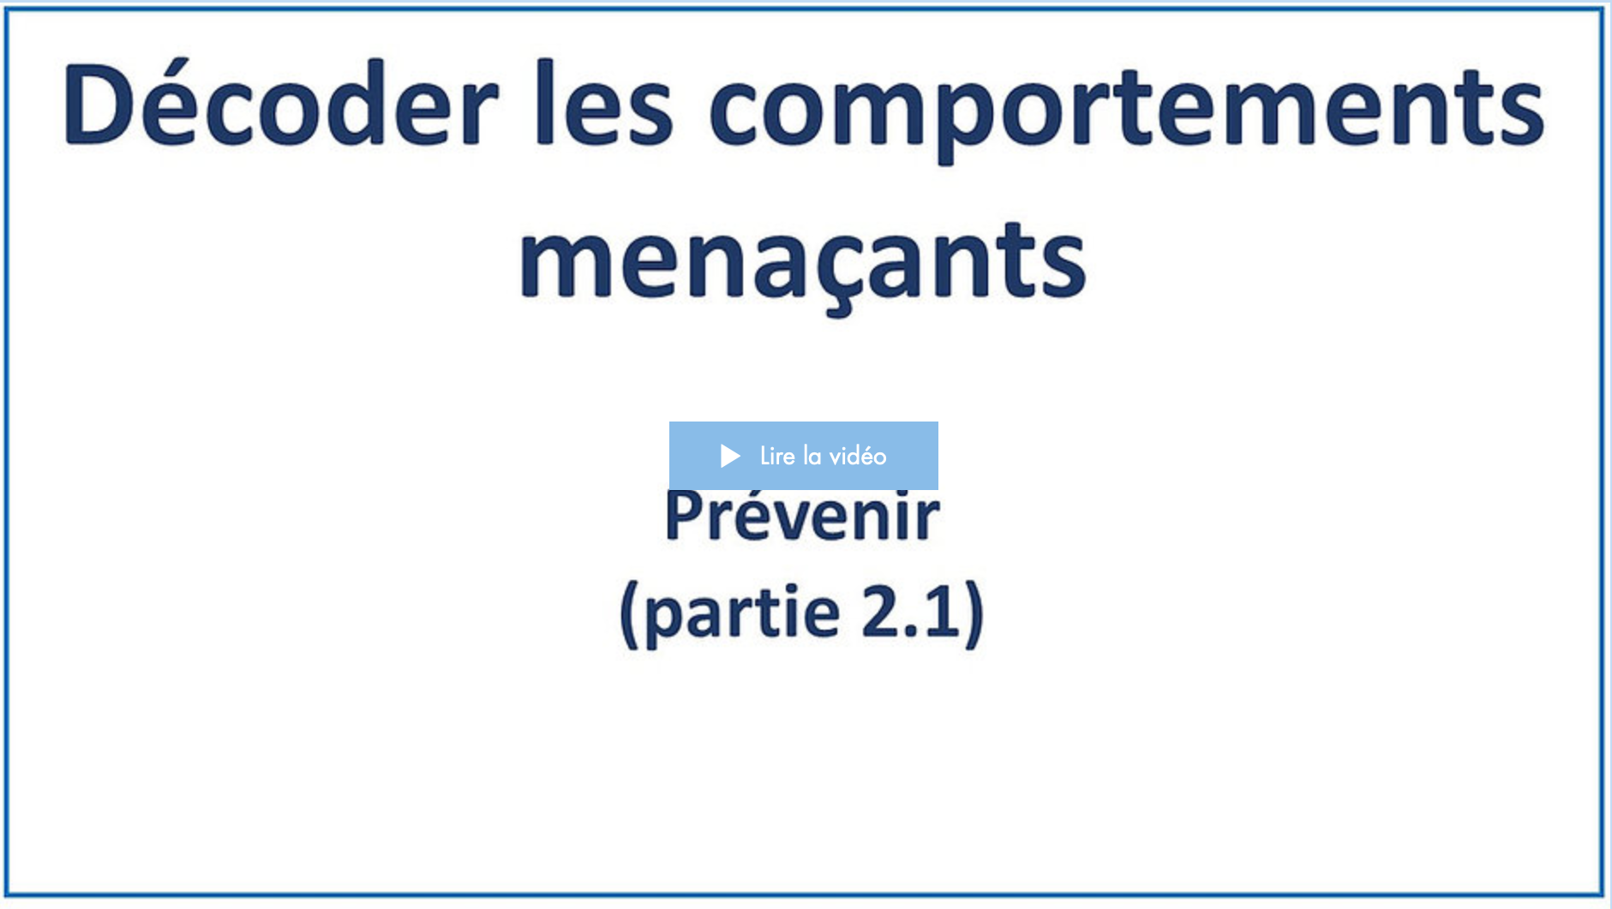
Date de visionnement de la vidéo : _________________
Notes
______________________________________________________________________________________________________________________________________________________________________________________________________________________________________________________________________________________________________________________________________________________________________________________________________________________________________________________________________________________________________________________________________________________________________________________________________________________________________________________________________________________________________________________________________________________________________________________________________________________________________________________________________________________________________________________________________________________________________________________________________________________________________________________________________________________________________________________________________________________________________________________________________________________________________
6
Vidéo 4

1. Visionnez la quatrième vidéo.
Durée : 14 min 15 sec.
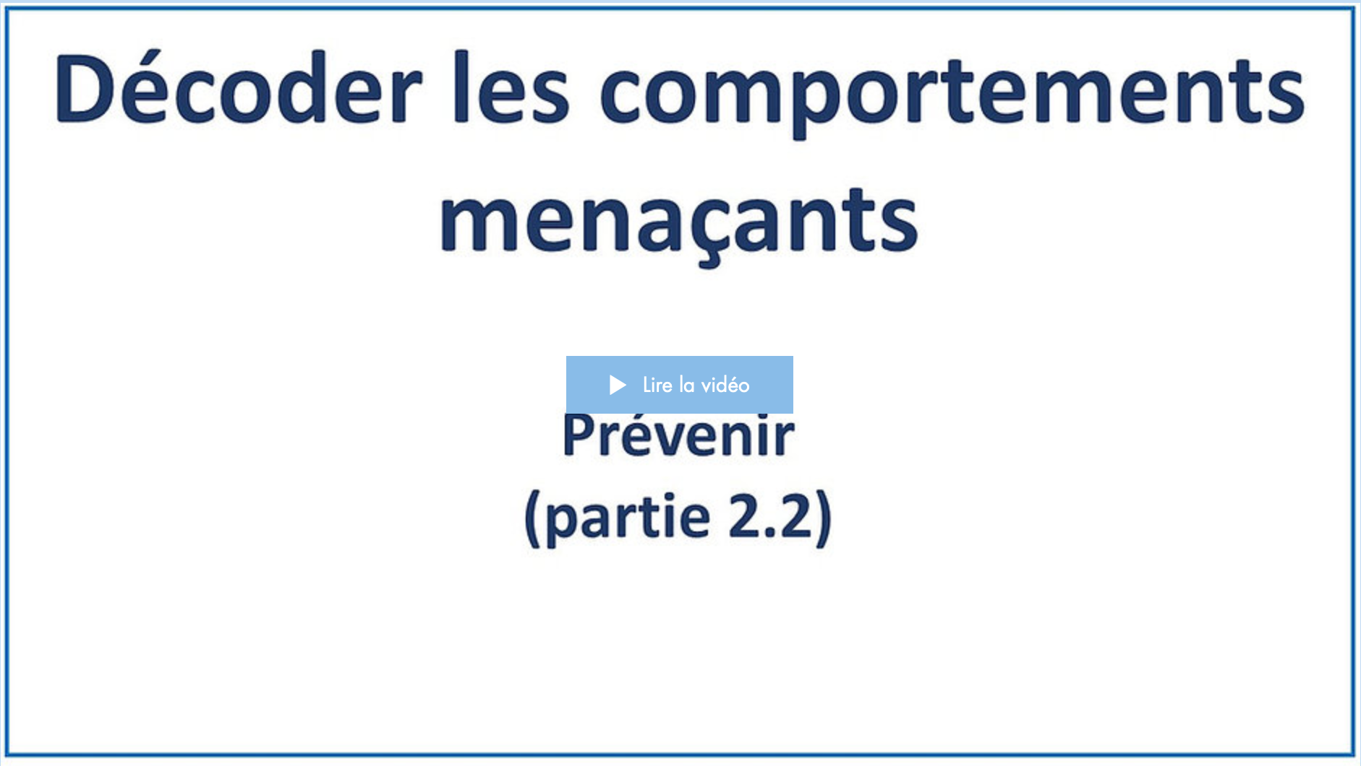
Date de visionnement de la vidéo : _________________
Notes
______________________________________________________________________________________________________________________________________________________________________________________________________________________________________________________________________________________________________________________________________________________________________________________________________________________________________________________________________________________________________________________________________________________________________________________________________________________________________________________________________________________________________________________________________________________________________________________________________________________________________________________________________________________________________________________________________________________________________________________________________________________________________________________________________________________________________________________________________________________________________________________________________________________________________
7
Vidéo 5

1. Visionnez la cinquième vidéo.
Durée : 18 min 56 sec.
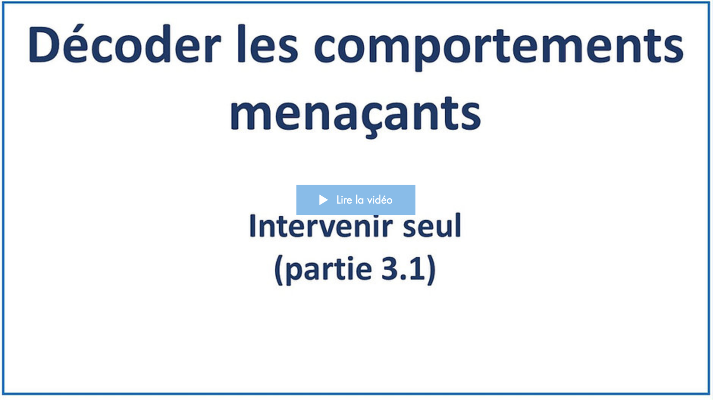
Date de visionnement de la vidéo : _________________
Notes
_________________________________________________________________________________________________________________________________________________________________________________________________________________________________________________________________________________________________________________________________________________________________________________________________________________________________________________________________________________________________________________________________________________________________________________________________________________________________________________________________________________________________________________________________________________________________________________________________________________________________________________________________________________________________________________________________________________________________________________________________________________________________________________________________________________________________________________________________________________
_____________________________________________________________________________________
8
Vidéo 6

1. Visionnez la sixième vidéo.
Durée : 19 min 42 sec.
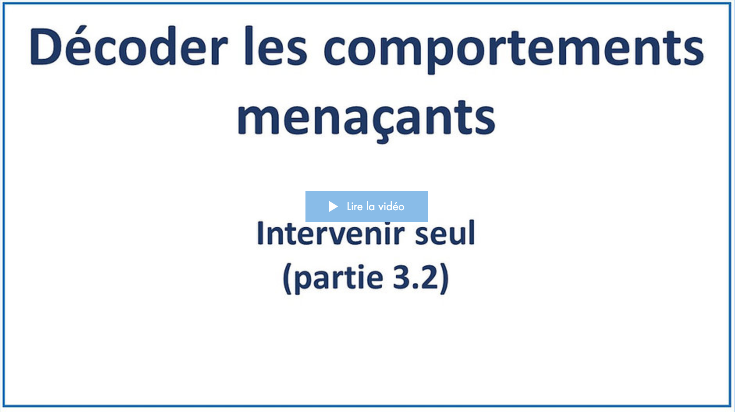
Date de visionnement de la vidéo : _________________
Notes
_________________________________________________________________________________________________________________________________________________________________________________________________________________________________________________________________________________________________________________________________________________________________________________________________________________________________________________________________________________________________________________________________________________________________________________________________________________________________________________________________________________________________________________________________________________________________________________________________________________________________________________________________________________________________________________________________________________________________________________________________________________________________________________________________________________________________________________________________________________
_____________________________________________________________________________________
9
Vidéo 7

1. Visionnez la septième vidéo.
Durée : 21 min 18 sec.
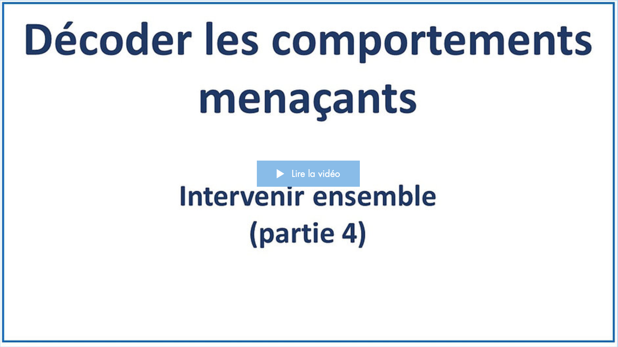
Date de visionnement de la vidéo : _________________
Notes
______________________________________________________________________________________________________________________________________________________________________________________________________________________________________________________________________________________________________________________________________________________________________________________________________________________________________________________________________________________________________________________________________________________________________________________________________________________________________________________________________________________________________________________________________________________________________________________________________________________________________________________________________________________________________________________________________________________________________________________________________________________________________________________________________________________________________________________________________________________________________________________________________________________________________
10
Après la formation

Vous avez terminé de visionner les vidéos de la formation.
1. (Facultatif) Selon les directives de votre organisation, veuillez faire le questionnaire de validation des apprentissages en cliquant sur la rubrique encadrée en rouge.
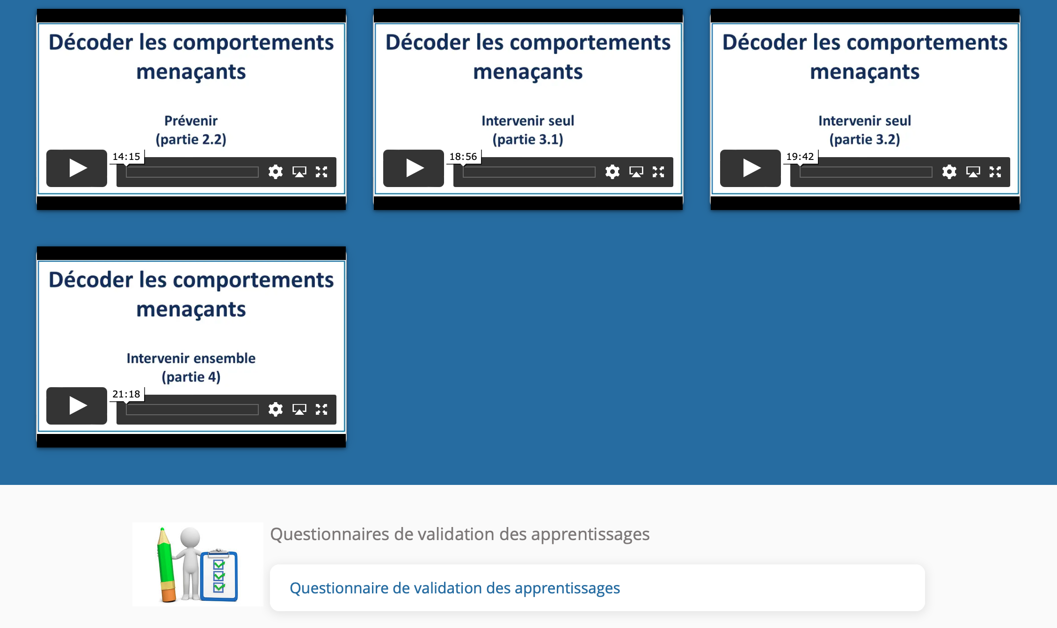

Durée approximative du questionnaire : 25 min.
Date de la réalisation du questionnaire : _________________
Résultat : _________
Signature approbative : ____________________________________________

